LANDGANGSINFORMATIONEN SPANISH TOWN / VIRGIN GORDA / BRITISCHE JUNGFERNINSELN

|  |  |
| --- | --- |
| **Freitag,**  **25.10.2024** | **Spanish Town** ist die wichtigste Siedlung auf der Insel Virgin Gorda, die zu den Britischen Jungferninseln gehört. Sie liegt an der südwestlichen Küste der Insel und ist bekannt für ihre malerischen Strände und das kristallklare Wasser. Spanish Town hat eine Fläche von etwa  4,5 km² und eine charmante, entspannte Atmosphäre. Das Klima ist tropisch, mit warmen Temperaturen, die das ganze Jahr über zwischen 25°C und 30°C liegen. Die Region ist von üppiger Vegetation und beeindruckenden Granitfelsen umgeben, die die Küste prägen. Spanish Town ist ein beliebtes Ziel für Touristen, die die Schönheit der Karibik erleben möchten, und bietet eine Vielzahl von Aktivitäten, darunter Schnorcheln, Tauchen und Bootsfahrten.  **Denken Sie daran, Sonnenschutz aufzutragen und einen Hut zu tragen, da die Sonne in der Karibik sehr stark sein kann.** |
| **Pier & Shuttle:**  **Taxi:**  **Tourist-Info:**  **Währung:**  **Sehenswertes:** | MS Amadea liegt vor Spanish Town auf Reede. Wir bringen Sie mit Tenderbooten an Land. Von der **Anlegestelle der Tenderboote im Yachthafen** [1] sind es nur wenige Gehminuten bis in den kleinen Ort.  Taxen stehen **vereinzelt** in der Nähe der Tenderpier bzw. im Stadtzentrum bereit. Sie sind oft als offene Pickups oder Vans gestaltet und bieten eine flexible Möglichkeit, sich in der Umgebung fortzubewegen. Es ist üblich, dass die Preise für Fahrten im Voraus vereinbart werden.  Die offizielle Touristen-Information ist das **Virgin Gorda Tourism Board** [i]. Diese befindet sich im Yachthafen.(voraussichtlich während unserer Liegezeit geöffnet).  Der **US-Dollar ($)** ist die offizielle Währung der Brittischen Jungfernsineln;  Kreditkarten werden meistens bevorzugt.  In **Spanish Town** und auf Virgin Gorda gibt es viele Aktivitäten und Sehenswürdigkeiten, die man unbedingt erleben sollte. Hier sind einige Highlights: **The Baths** [2]: Dies ist die bekannteste Attraktion auf Virgin Gorda. Die eindrucksvollen Granitfelsen und die natürlichen Pools sind perfekt zum Schwimmen und Schnorcheln. **Spanish Town Marina [3]**: Ein schöner Ort, um die Boote zu beobachten, frische Meeresfrüchte zu genießen und die maritime Atmosphäre zu erleben. **Gorda Peak National Park [4]**: Wandern Sie zum höchsten Punkt der Insel, von wo aus Sie eine spektakuläre Aussicht auf die umliegenden Inseln genießen können. **Bitter End Yacht Club [5]**: Ein beliebter Ort für Segler, der auch für Gäste zugänglich ist. Hier können Sie Wassersportarten ausprobieren oder einfach am Strand entspannen. Besuch der  **Copper Mine Ruins**: Entdecken Sie die Überreste einer alten Kupfermine und erfahren Sie mehr über die Geschichte der Insel. **Lokale Märkte**: Besuchen Sie die Märkte, um frische Produkte und handgefertigte Souvenirs zu kaufen. **Die karibische Küche ist vielfältig** und reich an Aromen, die von den verschiedenen Kulturen und Traditionen der Region beeinflusst sind. Hier sind einige Gerichte, die Sie unbedingt probieren sollten:  **Curried Goat**: Ein beliebtes Gericht in vielen karibischen Ländern, das aus zartem Ziegenfleisch besteht, das mit einer aromatischen Currymischung gekocht wird. Es wird oft mit Reis serviert.  **Fisch-Tacos**: Frischer Fisch, der in Tortillas gefüllt ist und mit einer Vielzahl von Salsas und Gemüse serviert wird. Besonders auf den umliegenden karibischen Inseln beliebt.  **Das Nationalgericht der Britischen Jungferninseln ist "Fungi".** Ein Gericht, das aus Maismehl (Polenta) und Wasser hergestellt wird und oft mit verschiedenen Zutaten wie Käse oder Tomaten angereichert wird. Es hat eine feste, puddingartige Konsistenz und wird häufig als Beilage zu Fisch- und Fleischgerichten serviert.  Weitere Informationen über die Region finden Sie in der Phoenix-App und im Marco-Polo Reiseführer ab Seite 78.  **Ihr Phoenix-Team wünscht Ihnen schöne Eindrücke in Spanish Town!**  **(Angaben gemäß Agentur & Internet – ohne Gewähr!)** |

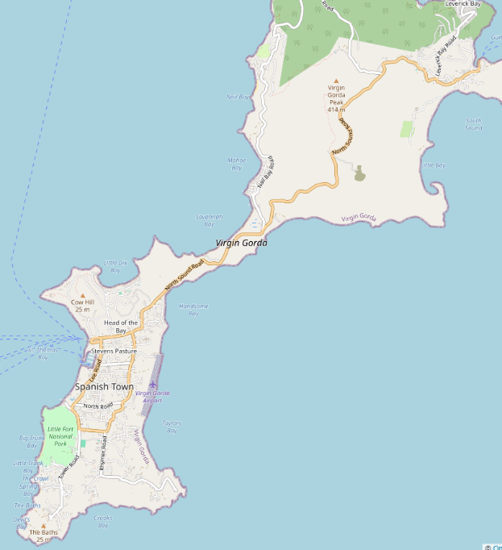

5

**2**

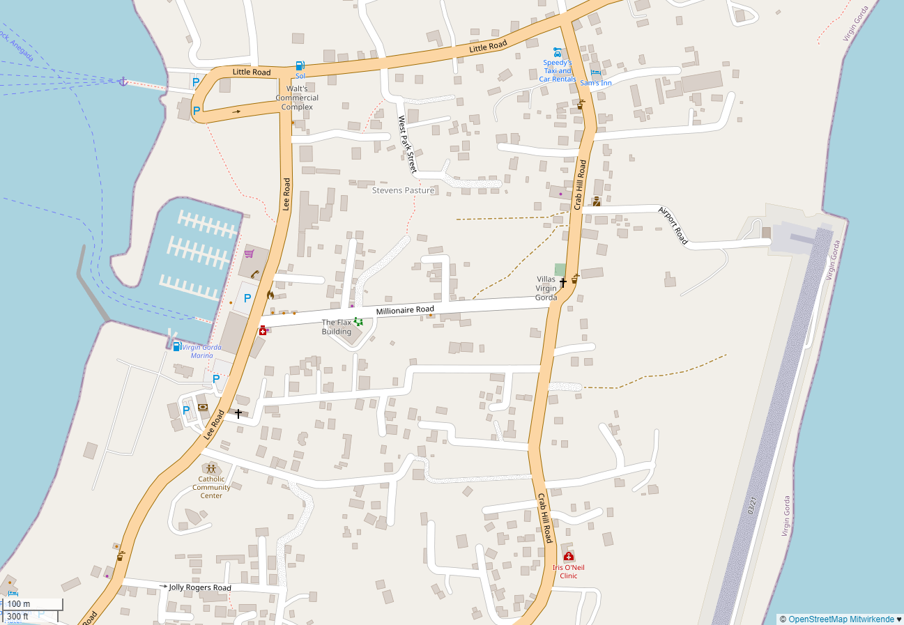

2

4

i

Tenderpier / Marina [1 & 3]

Torre di Ligny